**II_CLASE_2**

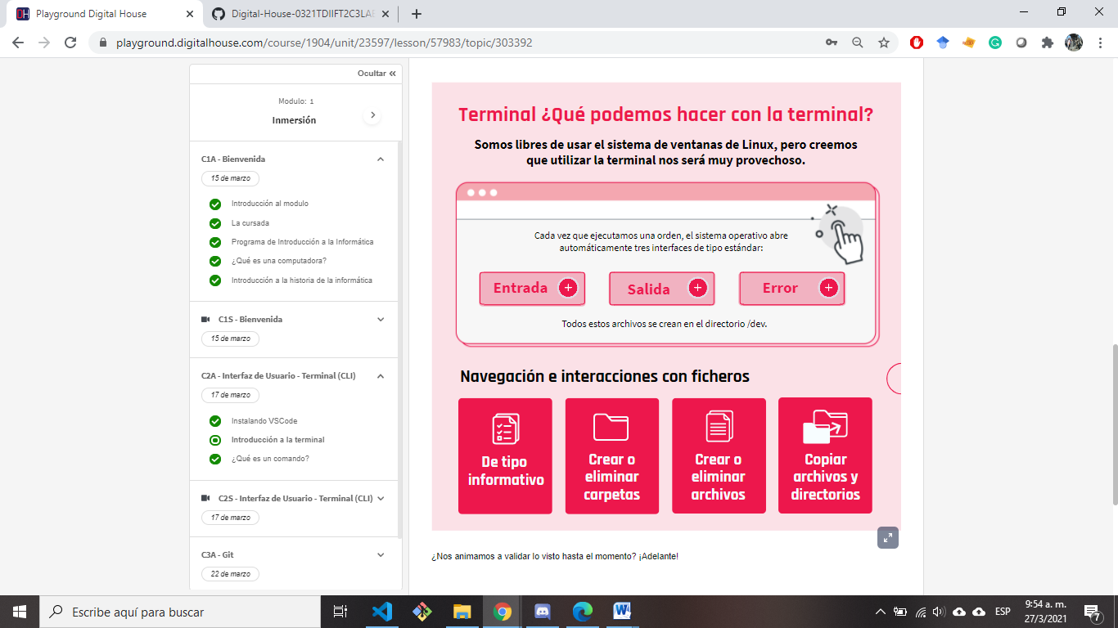

ENTRADA: La entrada estándar (stdin) se refiere al archivo por el que una orden recibe su entrada (por defecto, es el teclado).

SALIDA: La salida estándar (stdout) se refiere al archivo por el que una orden presenta sus resultados (por defecto, es la pantalla o más concretamente la ventana en la que se está ejecutando el intérprete de órdenes).

ERROR: El error estándar (stderr) se refiere al archivo por el que una orden presenta los mensajes que va generando cuando ocurre un error (por defecto, también es la pantalla).

**LA TERMINAL**

INTERFAZ DE LINEAS DE COMANDO (CLI)

INTERFAZ QUE PUEDE PERSONALIZARSE. INTERFAZ DE USUARIO LIMPIA Y SIN DISTRACCIONES

Programa que está presente en TODOS los SISTEMAS OPERATIVOS. Usando la terminal podemos darle órdenes al sistema.

LOS COMANDOS SON MÁS RÁPIDOS DE EJECUTAR.

**TREE -** VISUALIZAR TODO EL CONTENIDO DE UNA CARPETA

VENTAJAS TERMINAL: VELOCIDAD, COMPATIBILIDAD, SIN DISTRACCIONES, MÁS LIMPIA

**COMANDOS**

**Del tipo informativo**

pwd / Mostrar el nombre de la carpeta en el que uno se encuentra situado (print working directory).

Cd / Cambiar la carpeta de trabajo: Con este comando nos podemos mover entre diferentes directorios. Si queremos ir a un directorio en particular.

Ls / Listar el contenido de directorios (list): Este comando lista los ficheros y carpetas.

**Crear o eliminar carpetas**

mkdir / Crear un carpeta (make directory).

rmdir / Borrar un carpeta (remove directory)

**Crear o eliminar archivos**

gedit / Crear y editar archivos de texto. --- PUEDE UTILIZARSE NANO TEXTO1.TXT

rm / Borrar archivos.

**Copiar archivos y directorios**

cp / Copiar un archivo o carpeta en el directorio especificado (copy)

cp -r / Copiar carpetas

Lmv / Mover un archivo o carpeta a un archivo o carpeta (move)